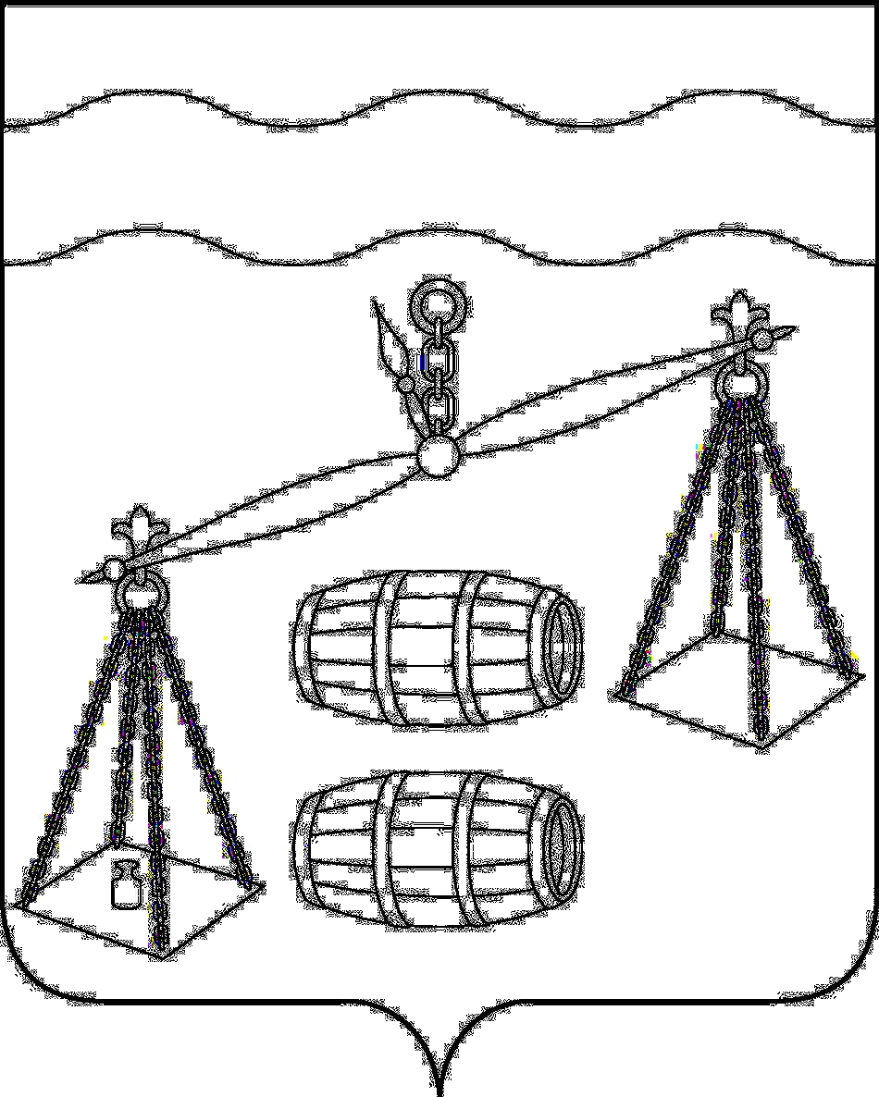

СЕЛЬСКОЕ ПОСЕЛЕНИЕ

«ДЕРЕВНЯ ГЛАЗКОВО»
калужская область
СЕЛЬСКАЯ ДУМА

РЕШЕНИЕ

от 25.12.2024г. № 221
О внесении изменений в Решение Сельской Думы сельского поселения «Деревня Глазково» от 25.12.2023 № 184 «Об утверждении Порядка и условия заключения соглашений о защите и поощрении капиталовложений со стороны сельского поселения «Деревня Глазково»

В соответствии с Федеральным законом от 01.04. 2020 N 69-ФЗ "О защите и поощрении капиталовложений в Российской Федерации", руководствуясь Уставом сельского поселения «Деревня Глазково», Сельская Дума сельского поселения «Деревня Глазково» РЕШИЛА:

- Внести изменения в Решение Сельской Думы сельского поселения «Деревня Глазково» от 25.12.2023 № 184 «Об утверждении Порядка и условия заключения соглашений о защите и поощрении капиталовложений со стороны сельского поселения «Деревня Глазково» (далее Порядок), изложив пункт 2.3 Порядка в новой редакции:
- «2.3. Соглашение о защите и поощрении капиталовложений должно содержать условия предусмотренные ч. 8 ст. 10 Федерального закона от 0.04. 2020 N 69-ФЗ "О защите и поощрении капиталовложений в Российской Федерации"».
3. Настоящее решение вступает в силу после его официального обнародования путём официального опубликования.

Глава сельского поселения

«Деревня Глазково» А.А.Степкин

